**同济大学计算机系**

**软件开发方法综合实验报告**



**学 号 2251745**

**姓 名 张宇**

**专 业 计算机科学与技术**

**授课老师 王小平老师**

**完成日期 2024年4月6日**

1. 数据库设计
2. 创建数据库

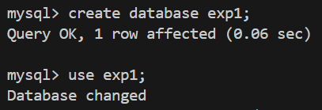

1. 创建students数据表

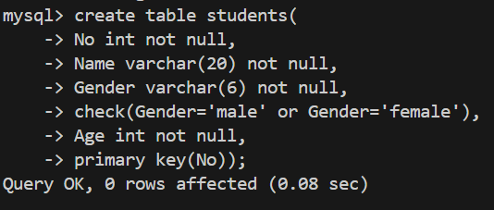

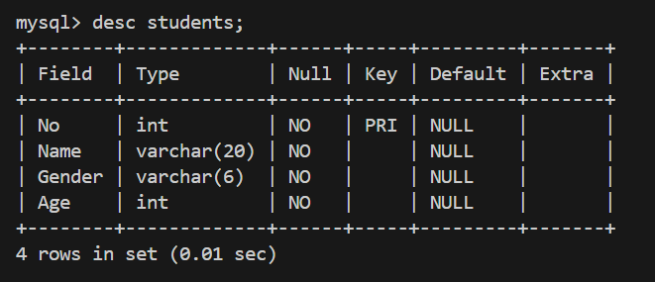

1. 创建teachers数据表

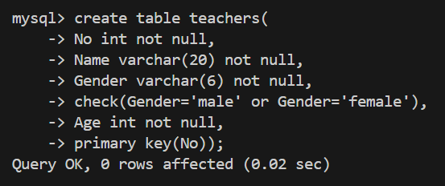

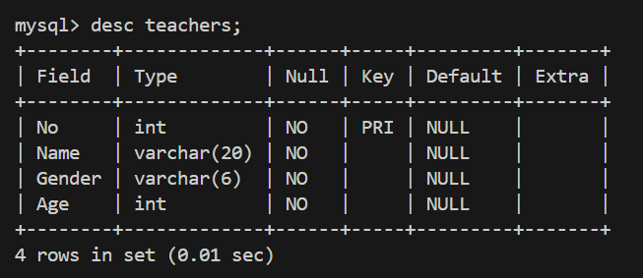

1. 创建courses数据表

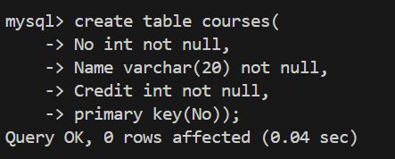

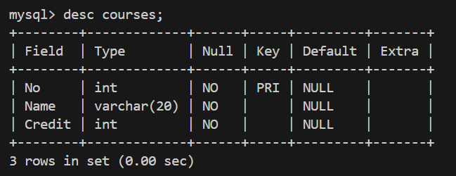

1. 创建curricula_variable数据表

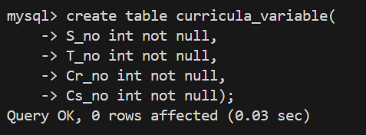

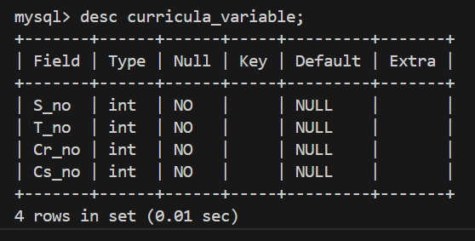

1. 创建classrooms数据表

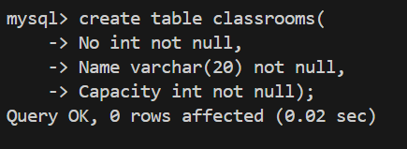

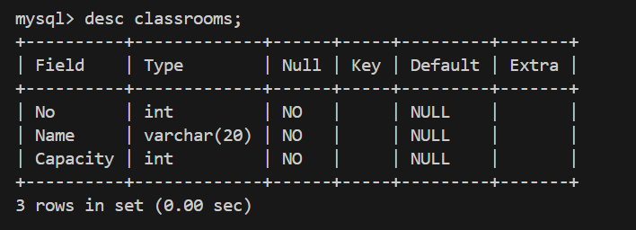

1. E-R图

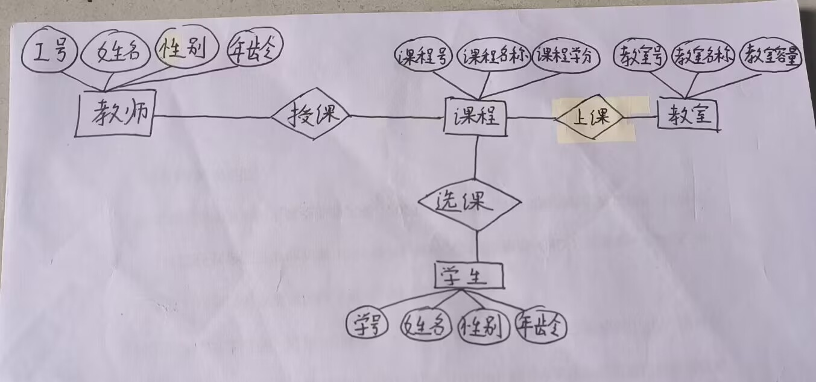

1. Java代码查询

import java.sql.Statement;

import java.sql.Connection;

import java.sql.DriverManager;

import java.sql.PreparedStatement;

import java.sql.ResultSet;

public class mysql {

    public static void main(String[] args) {

        try{

            // 1. 加载驱动程序

            Class.forName("com.mysql.cj.jdbc.Driver");

            // 2. 建立连接

            String url = "jdbc:mysql://172.25.192.1:3306/exp1";

            String dbname = "root";

            String psword = "123456";

            Connection con = DriverManager.getConnection(url, dbname, psword);

            // 3. 创建状态

            Statement state = con.createStatement();

            // 4. 执行插入操作

            String insert_1 = "insert into exp1.students values(2251745,'Tom','male',19)";

            state.executeUpdate(insert_1);

            String insert_2 = "insert into exp1.students values(2217233,'Jerry','female',19)";

            state.executeUpdate(insert_2);

            String insert_3 = "insert into exp1.students values(2250280,'John','male',21)";

            state.executeUpdate(insert_3);

            // 5. 执行删除操作

            String delete = "delete from exp1.students where No = 2250280";

            state.executeUpdate(delete);

            // 6. 执行修改操作

            String update = "update exp1.students set gender = 'male' where No = 2217233";

            state.executeUpdate(update);

            // 7. 执行查询操作

            String query = "select * FROM exp1.students where No = 2217233";

            ResultSet resultSet = state.executeQuery(query);

            // 处理查询结果

            if (resultSet.next()) {

                int no = resultSet.getInt("No");

                String name = resultSet.getString("Name");

                String gender = resultSet.getString("Gender");

                int age = resultSet.getInt("Age");

                // 输出查询结果

                System.out.println("学生信息:");

                System.out.println("学号: " + no);

                System.out.println("姓名: " + name);

                System.out.println("性别: " + gender);

                System.out.println("年龄: " + age);

            } else {

                System.out.println("未找到学生信息");

            }

            // 8. 关闭连接

            state.close();

            con.close();

            System.out.println("Operation completed");

        } catch (Exception e) {

            System.out.println(e.getMessage());

        }

    }

}

1. 操作结果展示

